Oznanila  ČRNEČE – Sv. Jakob St., Sv. Andrej;  SV. KRIŽ in  LIBELIČE – Sv.Martin, - - VELIKI SRPAN  34 teden 2026 |  |  | 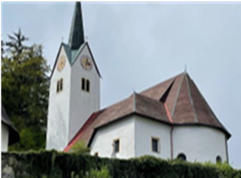  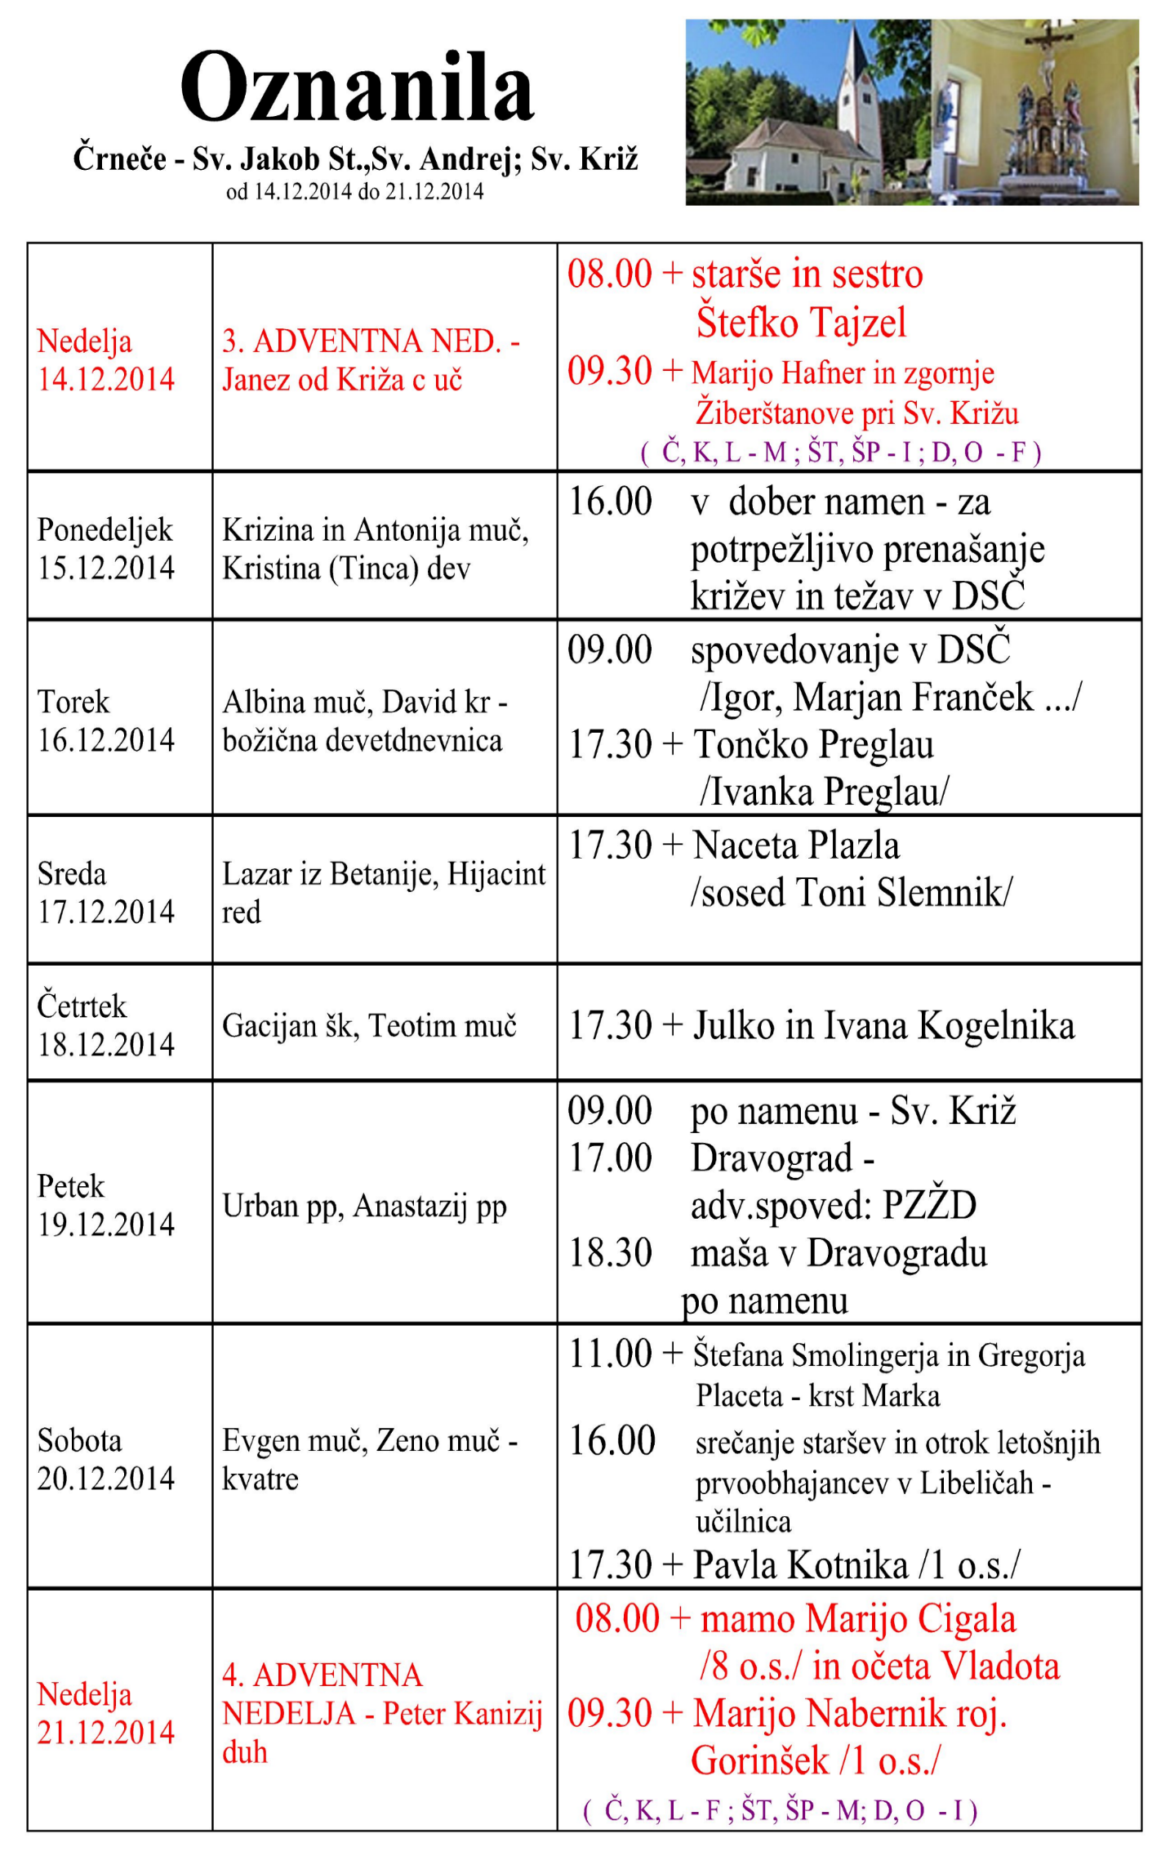  Slika 1
  18.NEDELJA  med letom  2. avgust |  | 8.00  8.00  9.30  10.00  11.00 |  | ŠT – † MIRKO EPŠEK - franček  D – † LOTKA JAMNIK - igor  Križ - porcijunkula :– † RUDI HUBMAN - igor  Ožbolt - lepa nedelja –ŽIVI in RAJNI FARANI – franček  Trije križi –lepa nedelja : † Marijo Dražnik –  blagoslov avtomobilov - igor
  18.NEDELJA  med letom  2. avgust  blagoslov avtomobilov | 8.00  8.00  9.30  10.00  11.00 |  | ŠT – † MIRKO EPŠEK - franček  D – † LOTKA JAMNIK - igor  Križ - porcijunkula :– † RUDI HUBMAN - igor  Ožbolt - lepa nedelja –ŽIVI in RAJNI FARANI – franček  Trije križi –lepa nedelja : † Marijo Dražnik –  blagoslov avtomobilov - igor
  18. NEDELJA  med letom  2. avgust  porcijunkula  Blagoslov avtomobilov | 8.00  8.00  9.30  10.00  11.00 |  | ŠT – † MIRKO EPŠEK - franček  D – † LOTKA JAMNIK - igor  Križ - porcijunkula :– † RUDI HUBMAN - igor  Ožbolt - lepa nedelja –ŽIVI in RAJNI FARANI – franček  Trije križi –lepa nedelja : † Marijo Dražnik –
20. NEDELJA  med leto letom  16. avgust  Rok, spokornik  Štefan I., Ogr. kralj | 8.00  8.00  09.30  09.30  10.00  11.00 | ŠT – † BOŽIDAR KREUH; † FRANČIŠKA BOROVNIČAR – p. Miha  Č – † ANGELA VREŠ /Makshoferjevi/ - Franček  ŠP – † MARIJA BERDNIK – 2.obl . ; † TILEN BOŽIČ – 6. obl. in  † ANDREJ RAVLJAN – 2. obl. - Franček  D – † JOŽEF FRATAR – Igor  Boštjan – lepa nedelja s procesijo: † FRANC MEDVED, MARIJA  LUDVIK in rajni pri hiši – p. Miha S.  L – † JANEZ CEHNER/Jan/ - Igor
Ponedeljek  17 avgust  Evzebij, pp., mučenec | 18.00  18.30 | Č po namenu VANDE.  $D – †$
Torek  18. avgust  Helena, Alenka, cesarica | 18.00  18.30 | Č – † VLADO MRZEL /Dragan in Marjana Jovič/  D – †
SREDA  19. avgust  Sikst III. papaež. | 18.00  07.30 | L – † ANČKA NOVAK /Društvo kmetic Dravograd/  D – †
Četrtek  20. avgust  Bernard, opat, cer. učitelj | 18.00  18.30 | L – † FRANC KUŠEJ /ses. Barica/  D – †
Petek  21. avgust  Pij X., papež | 9.00  12 00 | Križ v DOBER NAMEDN  D - odhod avtobusa, romanje Karitativnih sodelavcev v  Cirkulane in ob 14.00 sv. maša
Sobota  22. avgust  Devica Marija Kraljica | 11.00 | VIČ lovska – HUBERTOVA MAŠA , 80 letnica – LD DRAVOGRAD  Franček
21. NEDELJA  med leto letom  23. avgust  Roza iz Lime, dev., red. | 8.00  11.00 | Č – † FRANCKA, MAKS in MAKSI KOTNIK in SOR.  L – † RENERJEVI STARŠI: ANICA in ALOJZ SAJEVEC in  ROŽEJEVI: IVAN in MARIJA ter bratje: BERTI, STANKO,  MARKO in RADKO
DUHOVNI PREBLISK:
Evangelij nas povabi k vztrajnosti srca. Kanaanska žena ne odneha - ne zato, ker bi bila trmasta, ampak ker verjame, da je Jezusova dobrota večja od vseh meja. Tudi mi kdaj stojimo pred zaprtimi vrati: molimo, prosimo, iščemo, pa se zdi, da Bog molči. A tišina ni odsotnost. Včasih je prostor, v katerem se vera poglobi, prošnja očisti, srce dozori.
Jezus ne zavrne žene - preizkusi pa njeno zaupanje. In ko vztraja, se zgodi čudež: ne le ozdravitev hčere, ampak razodetje, da je Božje usmiljenje namenjeno vsem. Bog ne gleda na narod, jezik, popolnost ali zasluge. Gleda na srce, ki se ne ustraši, ko je pot težka.
Naj nas ta nedelja okrepi v preprosti, vztrajni veri: da se splača potrkati, tudi ko se zdi zaman; da se splača verjeti, tudi ko ne vidimo; da se splača zaupati, ker je Bog vedno bližje, kot si mislimo - kot roka, ki nas dvigne ravno takrat, ko omagamo.
župnik IGOR

